Зеленский на встрече с премьер-министром Италии призвал к увеличению поставок вооружений
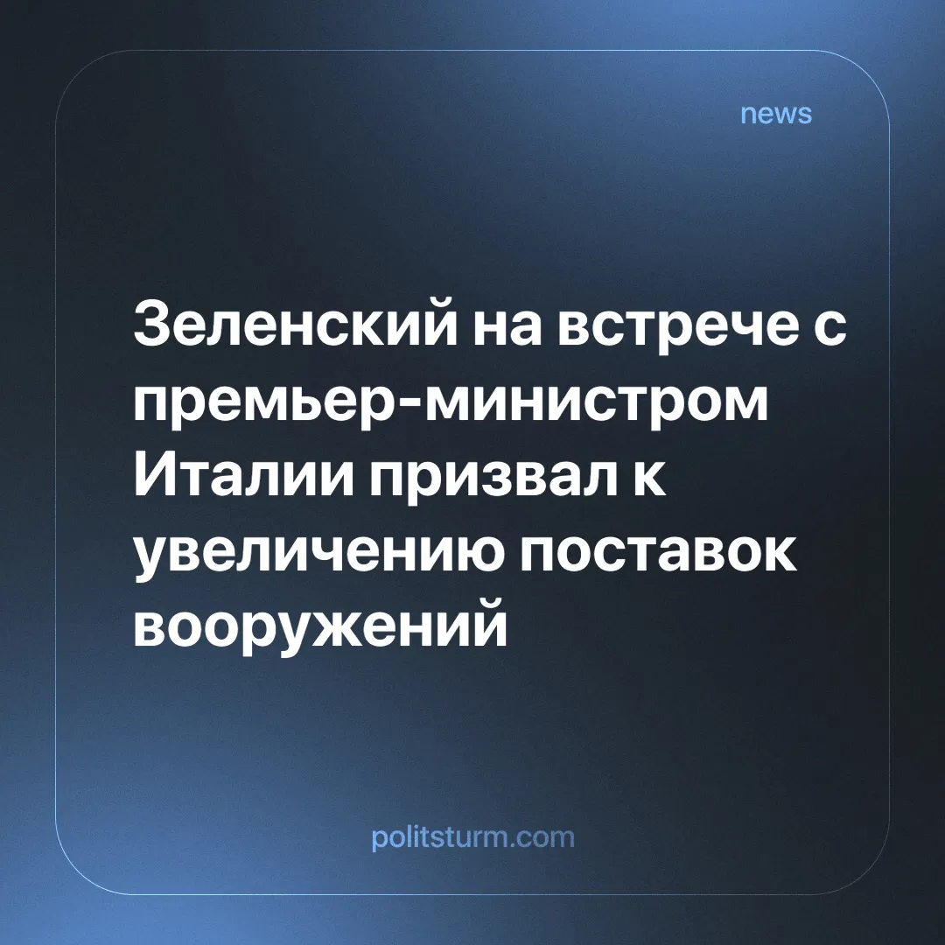

Оригинальная статья
2024-10-04
4 мин. на чтение

9 сентября 2024 года в итальянском городе Черноббио президент Украины Владимир Зеленский встретился с премьер-министром Италии Джорджией Мелони в рамках форума «Европейского дома — Амброзетти» — ежегодной международной встречи, проводимой с 1975 года на вилле д'Эсте у озера Комо, основное внимание которой уделяется обсуждению преимущественно экономических вопросов. Во время встречи Зеленский призвал ускорить поставки вооружений, в частности систем ПВО Samp-T [1].
Зеленский подчеркнул, что украинская армия испытывает всё большую зависимость от поддержки западных союзников, что делает новые поставки крайне срочными. Италия, уже поставлявшая оружие Украине, подтвердила готовность продолжать поддержку. Однако премьер-министр Мелони особо отметила, что итальянское вооружение должно использоваться только на территории Украины. Тем не менее Зеленский, как представляется, стремится расширить рамки применения западного оружия, добиваясь от США и других европейских стран разрешения на использование этих систем для нанесения ударов по стратегическим целям на территории России.
Напряжённость в данном вопросе остаётся высокой. Согласно данным агентства Reuters, украинское правительство уже направило США и Великобритании список потенциальных целей в России, среди которых упоминаются военные командные центры, склады оружия и топлива. Эти шаги увеличивают вероятность эскалации, что может привести к более активному вовлечению НАТО в конфликт [2] [3].
Эта встреча состоялась сразу после саммита на авиабазе Рамштайн в Германии, где США объявили о новом пакете военной помощи Украине в размере 250 миллионов долларов. Германия в свою очередь пообещала поставить ещё 12 танков, а Европейская комиссия мобилизовала дополнительный пакет помощи в размере 40 миллионов евро [4].
В то же время премьер-министр Венгрии Виктор Орбан, также присутствовавший на форуме в Черноббио, вновь призвал к немедленному прекращению огня. Однако Зеленский решительно отверг это предложение, отметив, что президент России Владимир Путин неоднократно нарушал предыдущие мирные соглашения [5].
В контексте этой встречи важно также осветить некоторые ложные или спорные представления о сотрудничестве между странами ЕС и США. Членство в альянсе не всегда гарантирует полное согласие и координацию между всеми участниками блока, так как каждая страна, действуя в интересах своей национальной элиты, принимает решения на основе собственных интересов. Альянсы, однако, остаются важными инструментами защиты интересов монополий на мировой арене, и каждая страна может получать выгоду от определённых направлений, предложенных лидерами блока. Примером может служить ранее обсуждавшееся соглашение между премьер-министром Италии и председателем КНР.
Путин, в свою очередь, вновь подтвердил, что "освобождение Донбасса" остаётся его "главной целью", несмотря на то, что конфликт продолжает приводить к многочисленным жертвам и разрушениям.
Войны, по сути, являются конфликтами между капиталистическими государствами, стремящимися к контролю над ресурсами, рынками и стратегическими территориями. Однако расплачиваться за эти войны приходится рабочему классу, который несёт наибольшие потери в виде страданий и человеческих жертв. Недавнее заявление американского сенатора Линдси Грэма ярко демонстрирует эту реальность: он отметил, что минеральные ресурсы Украины, оцениваемые в 10–12 триллионов долларов, являются важным фактором, мотивирующим поддержку США. Это подчёркивает ту значимую роль, которую играют капитал и природные ресурсы в конфликте, затрагивающем все участвующие стороны [6].
Такая же логика применима и к России. После 2014 года российский капитал был фактически изгнан с украинского рынка, потеряв один из ключевых рынков сбыта. Кроме того, международные санкции серьёзно затруднили экспансию российских компаний в другие регионы мира. Это подтверждается данными о прямых инвестициях России в зарубежные экономики: с 2013 по 2020 год наблюдается постоянное сокращение их объёмов. Эти изменения стали одной из ключевых причин экономических и политических последствий "спецоперации" 2022 года. Все попытки вернуть утраченные позиции на украинском рынке с помощью дипломатии и международных соглашений потерпели неудачу, что в итоге подтолкнуло российское руководство к поиску военного решения.
«Война есть продолжение политики иными средствами. Всякая война нераздельно связана с тем политическим строем, из которого она вытекает. Ту самую политику, которую известная держава, известный класс внутри этой державы вёл в течение долгого времени перед войной, неизбежно и неминуемо этот самый класс продолжает во время войны, переменив только форму действия». — В.И.Ленин, «Война и революция»
Президент Украины Владимир Зеленский продолжает действовать в интересах западного капитала, играя ключевую роль в реализации стратегий западных держав, в частности США и их союзников по НАТО. Оружие, поставляемое на Украину, поступает не из альтруистических соображений, а с целью продвижения собственных геополитических целей Запада. Таким образом, Украина становится полем битвы в более широком противостоянии между империалистическими блоками.
Италия под руководством Джорджии Мелони следует этой политической линии, предоставляя Украине военную поддержку. Однако это не продиктовано стремлением защитить права украинского народа, а связано с желанием Италии сохранить своё положение в рамках западного капиталистического блока и укрепить свою геополитическую позицию. Хотя Мелони заявляет, что поставленное вооружение не должно использоваться для ударов по территории России, её поддержка продолжения конфликта свидетельствует, что ресурсы Италии продолжают тратиться на этот конфликт, в то время как итальянский рабочий класс сталкивается с последствиями экономического кризиса.
В конечном счёте это приводит нас к неизбежному выводу: любые соглашения между капиталистическими государствами или политиками, представляющими интересы капитала, всегда связаны с защитой интересов национальных монополий, картелей, трестов и блоков политического влияния. Эти соглашения служат интересам узкого слоя богатого эксплуататорского меньшинства и неизбежно приводят к угнетению и эксплуатации подавляющего большинства населения.
Но как «война забивает и надламывает одних, закаляет и просвещает других, — как и всякий кризис в жизни человека или в истории народов». — В.И. Ленин, «Ответ П. Киевскому (Ю. Пятакову)»
Украинский, палестинский и многие другие конфликты, вспыхивающие в мире, представляют собой бомбу замедленного действия. Мировой кризис и новый глобальный конфликт всё ближе, и рабочие классы начинают это осознавать. Даже те, кто пока не ощутил его влияния, неизбежно столкнутся с последствиями. Это должно стать причиной для объединения. Мир уже пережил две мировые войны, вызванные интересами монополистических держав.
Чтобы избежать повторения этих трагедий, необходимо бороться не за абстрактные лозунги, а за подлинный и долгосрочный мир. Капитализм исчерпал свою прогрессивную роль в развитии общества. Если развитие производительных сил будет вступать в противоречие с общественным устройством, человеческое общество столкнётся с глубоким кризисом и деградацией. Несмотря на надежды буржуазных консерваторов на вечное существование капиталистической системы, которая питается эксплуатацией и провоцирует конфликты, общество должно двигаться вперёд и искать новые пути развития. Этим новым строем должен стать социализм.
Социализм не является естественным продолжением капитализма, так как он противоречит интересам капиталистического класса. Его построение возможно только в результате активной борьбы рабочих и свержения власти капитала. Однако для успешной борьбы необходима марксистско-ленинская теория, которая позволит понять сущность общественных отношений и вытекающих из них интересов. Наша организация уже многие годы работает над этим, и мы призываем всех сознательных рабочих объединиться с нами для создания партии, которая сможет указать трудящимся мира правильный путь.
Источники:
[1] governo.it — «Incontro Meloni — Zelensky a Cernobbio» от 07 сентября 2024 г.
[2] europari.europa.eu — «L'Ucraina deve essere in grado di colpire obiettivi militari legittimi in Russia» от 19 сентября 2024 г.
[3] ТАСС — «Reuters: Украина передала США список целей в РФ для ударов западным оружием» от 14 сентября 2024 г.
[4] tg24.sky.it — «Zelensky: "Ho un piano, lo mostrerò a Harris e Trump. Grazie Meloni per sostegno"» от 07 сентября 2024 г.
[5] avvenire.it — «La visita. Orbán “suggerisce” a Zelensky la tregua con Putin, l'ucraino lo ignora» от 02 июля 2024 г.
[6] cremaoggi.it — «“Ucraina miniera d’oro, ecco perché Usa devono aiutarla”: l’appello del senatore» от 11 июня 2024 г.

Оригинальная статья

